Информация по крану консольному на колонне электрический СВПК-200 с талью

1. 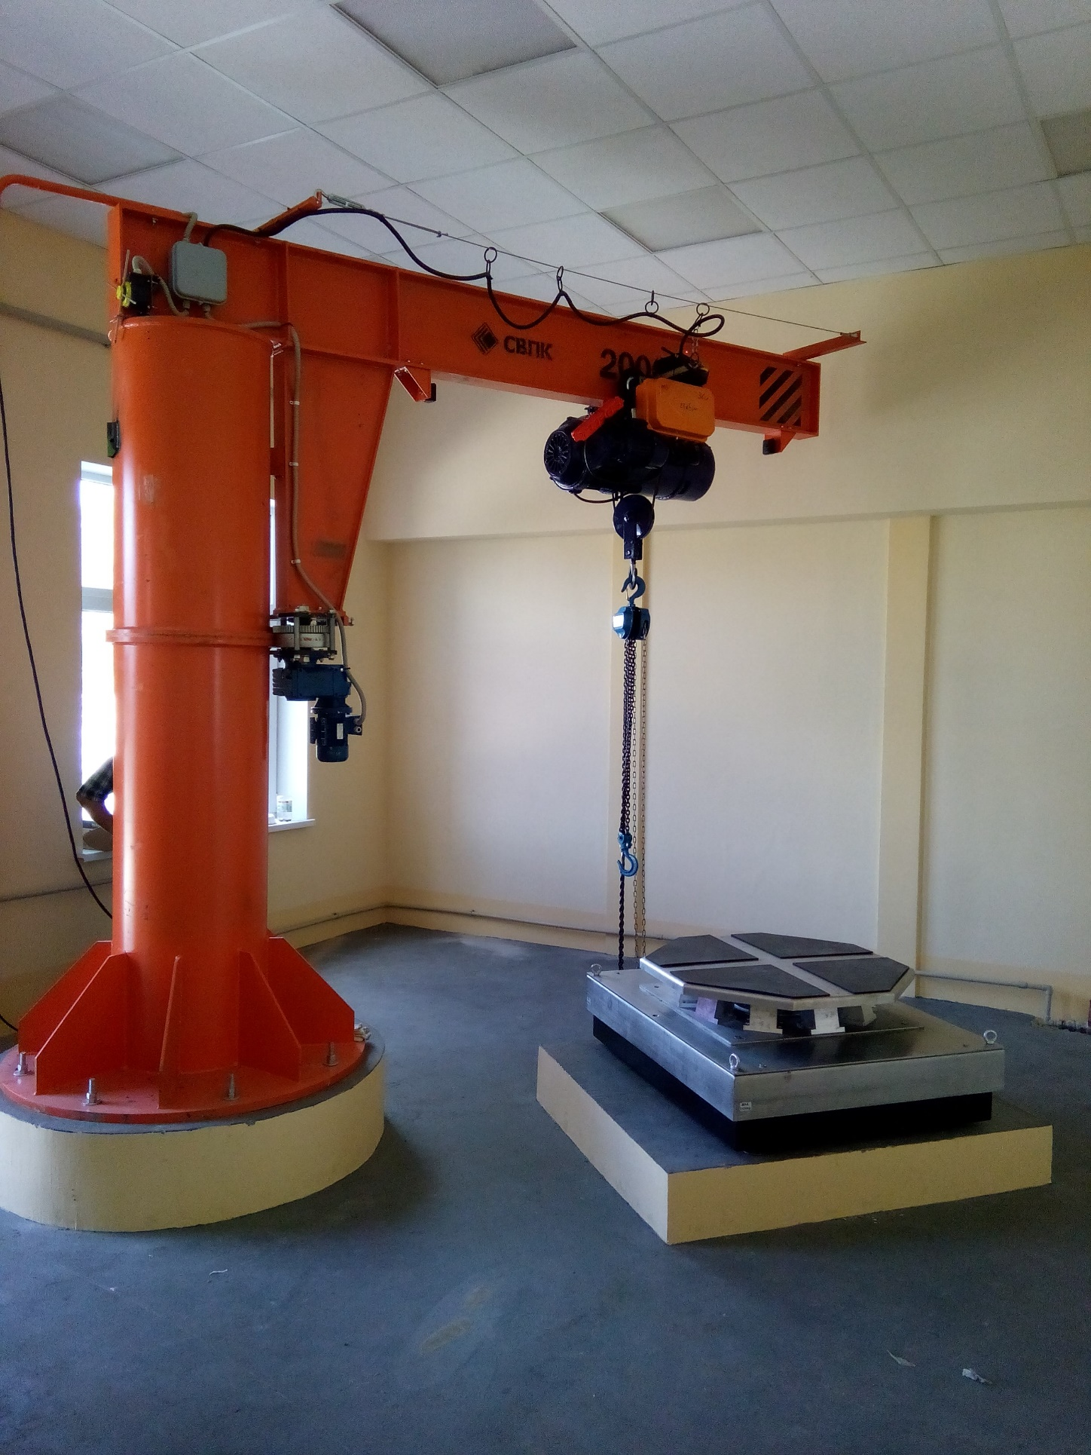Фото в интерьере
2. Габаритные размеры

